SPLETNA UČILNICA – SLOVENŠČINA, 6. RAZRED
Ponedeljek, 18. 1. 2021
Dober dan, šestošolke in šestošolci!
Upam, da ste preživeli lep vikend in užili tudi nekaj sončnih žarkov in svežega zraka.
Še enkrat pošiljam prošnjo, če ste spregledali obvestilo:
ZARADI TEHNIČNIH TEŽAV LEPO PROSIM VSE, KI STE ODDALI SVOJA PREVERJANJA PRED 12. URO V PETEK, DA MI SVOJE IZDELKE PONOVNO POŠLJETE. HVALA!
REŠITVE IN ANALIZO PREVERJANJA VAM BOM POSREDOVALA JUTRI, ZATO TISTI, KI TEGA ŠE NISTE STORILI, NALOGE POŠLJITE ŠE DANES.
Pred vami pa je že nova snov, to je besedilna vrsta, ki jo pogosto beremo, zlasti če radi potujemo.
OPIS KRAJA
POVSOD JE LEPO - DOMA JE NAJLEPŠE
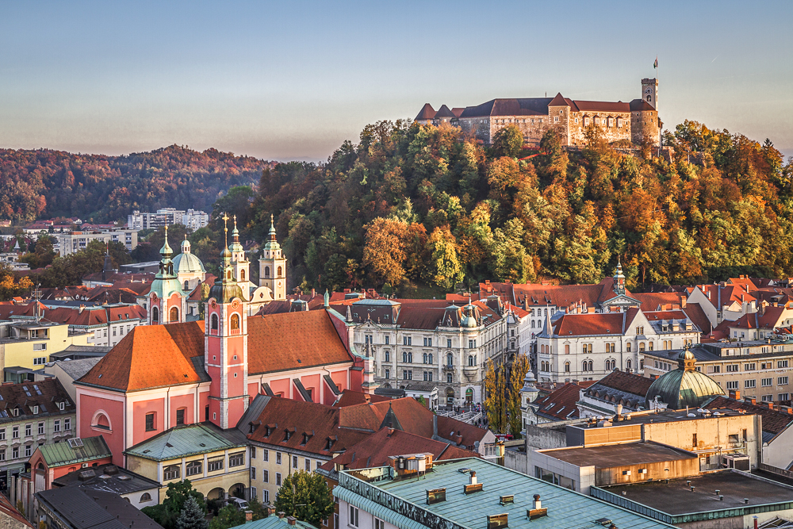
Na sliki ste zanesljivo prepoznali, katero mesto prikazuje.
Ljubljana je za večino nas v OŠ Kolezija kraj, kjer živimo, gotovo pa ne prav za vse.

Na zemljevidu v delovnem zvezku, 1. del, stran 77 zaznamujte svoj kraj.

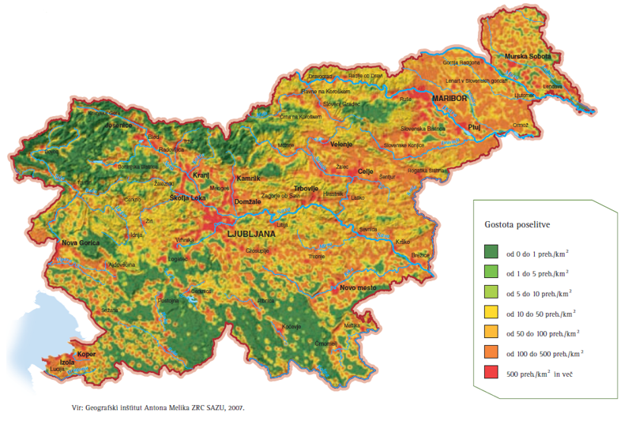

2. naloga na str. 77 (DZ) prikazuje piktograme.
Kaj je piktogram?

PIKTOGRAM je poenostavljena slika, ki predstavlja neki predmet ali pojem. Beseda piktogram je sestavljena iz latinske besede pictus – narisan in grške besede γράμμα: gramma – zapis.
Piktograme smo v šoli že omenjali v uvodnem poglavju delovnega zvezka. Piktogrami pred posameznimi nalogami nam povedo, kaj moramo delati npr.
- nalogo moramo napisati.

V nalogi piktogrami predstavljajo zgradbe, ki so značilne za posamezne kraje. Večino piktogramov boste prepoznali, predstavljajo npr.: bolnišnico, bencinsko črpalko, lekarno, železniško postajo …
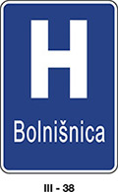

Kadar želimo zvedeti pomembnejše informacije o določenem kraju, pogledamo v kakšno turistično brošuro, leksikon, enciklopedijo, na spletne strani …
Zanimajo nas podatki o tem, kje ta kraj leži, iz katerih delov je, koliko prebivalcev živi v njem, s čim se ukvarjajo ljudje v njem, katere javne zgradbe so v njem in katere so njegove znamenitosti. Besedilo, ki vsebuje navedene podatke se imenuje OPIS KRAJA.
Če so v besedilu navedeni poleg naštetih tudi podatki o zgodovini kraja, pa se imenuje PREDSTAVITEV KRAJA.

Preberite besedilo z naslovom Brezovica pri Ljubljani (str. 78), nato rešite naslednje naloge: str. 78, 79/4.-6.

*Nasvet za reševanje 6. naloge v SDZ (str. 79)
Miselni vzorec se začne izpolnjevati desno zgoraj, nato pa se
nadaljuje v smeri urnega kazalca. Da boste lahko rešili to nalogo, ponovno preberite besedilo iz 3. naloge – najbolje po odstavkih.
V obarvano polje napišete ključno besedo (npr. LEGA), v neobarvano pa bistvene podatke.

Nasvidenje!

